路由器如何设置上网？
适用：Tenda无线路由器 问题分类：设置上网

本文介绍使用电脑设置无线路由器上网方法。
1.线路连接
将宽带网线接到路由器的WAN口，宽带网线可能是直接入户的网线或是从ADSL猫、光猫接出来的网线，另外用自备的网线将电脑连接到路由器1/2/3任一接口，接线后，此时路由器的指示灯状态是SYS灯闪亮、WIFI灯亮、WAN灯亮、接线的LAN口灯亮。 （接线如下图所示）
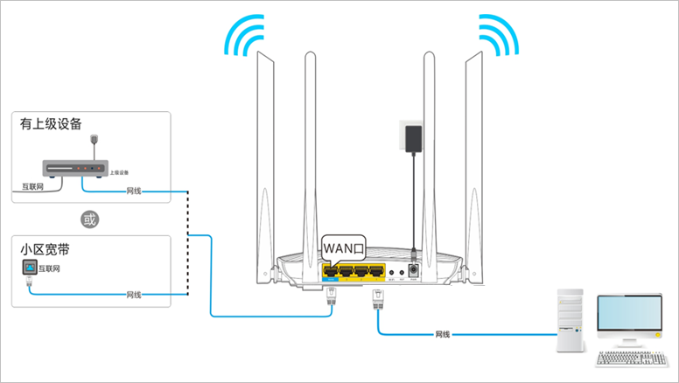

2.登录管理界面
在电脑上打开浏览器，在地址栏输入tendawifi.com或192.168.0.1，然后按回车键（键盘上的Enter键），如下图所示：
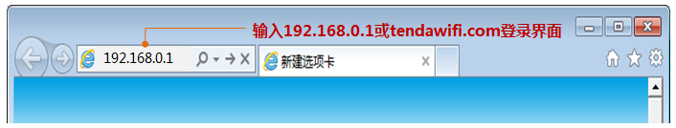

3.设置上网
登录设置界面后，路由器会自动检测上网方式，检测结果出来后，根据页面提示，输入相关上网信息即可，此处我们以“宽带拨号”上网方式为例进行设置，如下图所示：
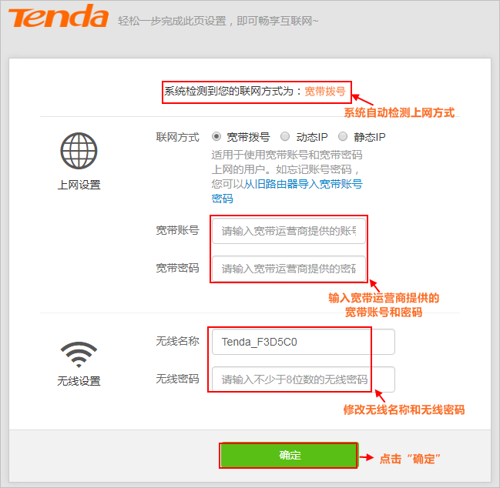

点击确定后，稍等片刻，保存成功。
保存成功后，自动跳转到路由器的管理页面，路由器联网状态显示“已联网”即设置成功，如下图所示：
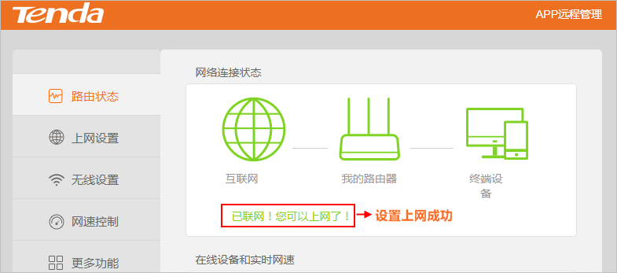
到这里，通过电脑设置路由器上网的设置完成了，如果您还有其它电脑需要有线连接上网，找根网线把电脑连接到路由器LAN口即可，手机或笔记本连接上无线信号即可无线上网，不需要再配置路由器。
路由器设置后上不了网，怎么办？

